НЕКАДА ДАВНО .....

Прерушена у старицу, краљица је узела неколико јабука, натопила их отровом, поређала их у корпу и кренула на пут...

I

Некада давно је живео стари млинар са три сина. Радили су сложно, имали су магарца који је преносио џакове и мачка који је хватао мишеве ...

II

У краљици су се пробудили мржња и завист. Ипак, некако се смирила и одлучила да оде на принцезину свадбу...

III

Царев син појури за зецом, али овај побеже у пећину. Царевић уђе унутра, али не нађе зеца већ аждају...

IV

1. Напиши назив књижевне врсте којој припадају наведени одломци.

....... ....... ........ ....... .......
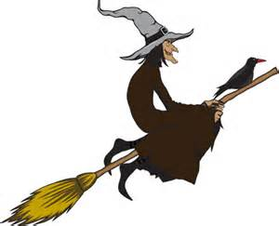

2. Напиши редни број одломка у коме је описано:

осећање лика ........

место радње ........

3. У првом и другом одломку подвуци глаголе, а у трећем и четвртом подвуци
именице.

4. Заокружи слово испред примера у којем реч открио значи нашао.

а) Чаробњак је открио тајну девојци.
б) Принц је открио аждајино скровиште.
в) Открио је краљичину намеру.

5. Када је угледао џина, младићу је срце сишло у пете.
Шта значи подвучени израз?
Заокружи слово испред тачног одговора.

а) уплашио б) зачудио в) обрадовао г) изненадио

